**Отчет по лабораторной работе №6**

**Савинов Егор ИУ7-74Б**

**Вариант 18**

**Задачи**

Для локальной общей сети был выделен частный адрес **192.168.x.0/24**

I. Разделить сеть на 5 подсетей

1) Подсети 1 и 5 должны поддерживать до x + 10 устройств

2) Подсети 2 и 4 должны поддерживать до 5 устройств

3) Подсеть 3 должна поддерживать только 2 устройства

Где x - Ваш номер по списку в ЭУ

Использовать **не более трех** подсетей с возможностью размещения x + 10 хостов

II. Настроить DHCP-сервера для выдачи адресов

1) Для подсети 1 настроить отдельный DHCP сервер

2) Для подсети 2 настроить в качестве DHCP-сервера

маршрутизатор 1

3) Для подсетей 4 и 5 настроить в качестве DHCP-сервера маршрутизатор 2

**Задание 1: Разбиение сети на подсети**

192.168.18.0 = 1100 0000.1010 1000.0001 0010.0000 0000

Маска 24 = 1111 1111.1111 1111.1111 1111.0000 0000

|  |  |  |  |  |
| --- | --- | --- | --- | --- |
| Подсеть | Адрес подсети | Маска подсети | Диапазон адресов | Кол-во хостов |
| 1 | 192.168.18.0 | 27 | 192.168.18.0-192.168.18.31 | 30 |
| 5 | 192.168.18.32 | 27 | 192.168.18.32-192.168.18.63 | 30 |
| 2 | 192.168.18.64 | 29 | 192.168.18.64-192.168.18.71 | 6 |
| 4 | 192.168.18.72 | 29 | 192.168.18.72-192.168.18.79 | 6 |
| 3 | 192.168.18.80 | 30 | 192.168.18.80-192.168.18.83 | 2 |

Адрес подсети 1:

0000 1010.0000 0001.0000 0001.0000 0000

Адрес подсети 5:

0000 1010.0000 0001.0000 0001.0010 0000

Маска:

1111 1111.1111 1111.1111 1111.1110 0000

Адрес подсети 2:

0000 1010.0000 0001.0000 0001.0100 0000

Адрес подсети 4:

0000 1010.0000 0001.0000 0001.0100 1000

Маска:

1111 1111.1111 1111.1111 1111.1111 1000

Адрес подсети 3:

0000 1010.0000 0001.0000 0001.0101 0000

Маска:

1111 1111.1111 1111.1111 1111.1111 1100

**Задание 2: Настройка DHCP-серверов Отдельный сервер**

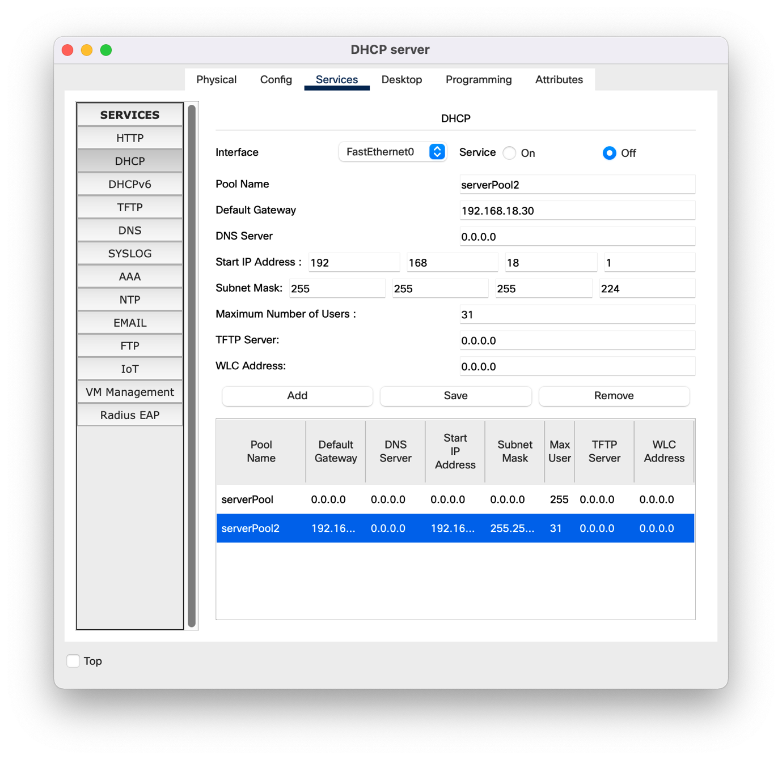

**Настройки подсети 2:**

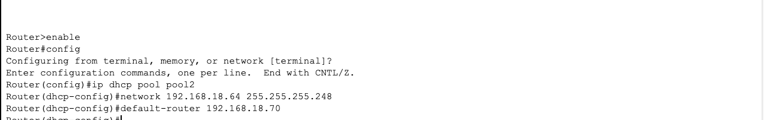

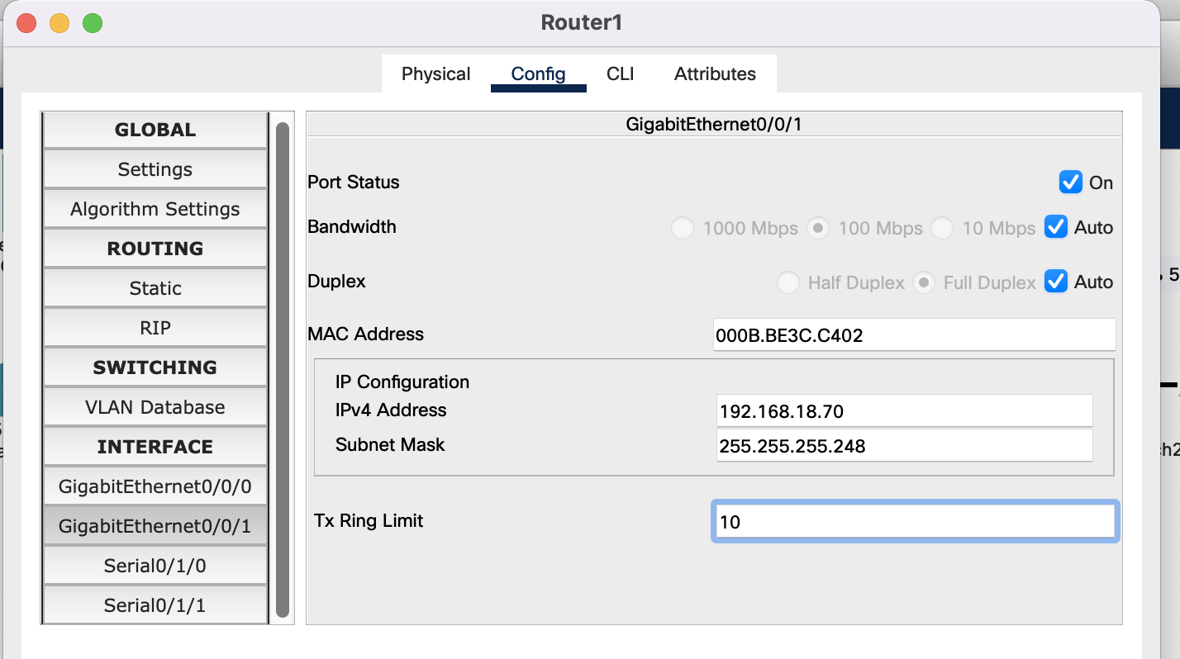

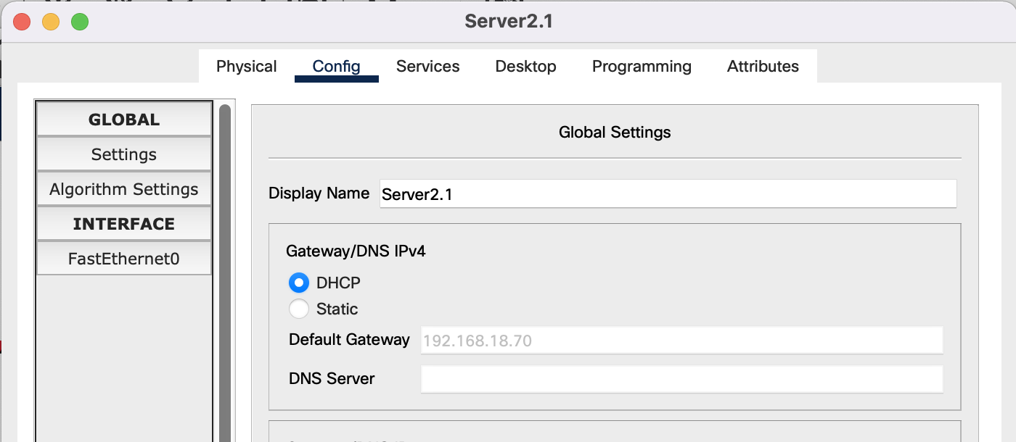

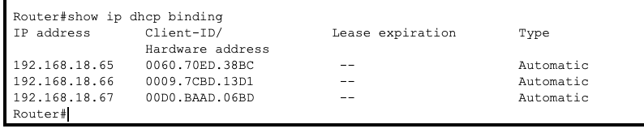

**Настройки подсети 3:**

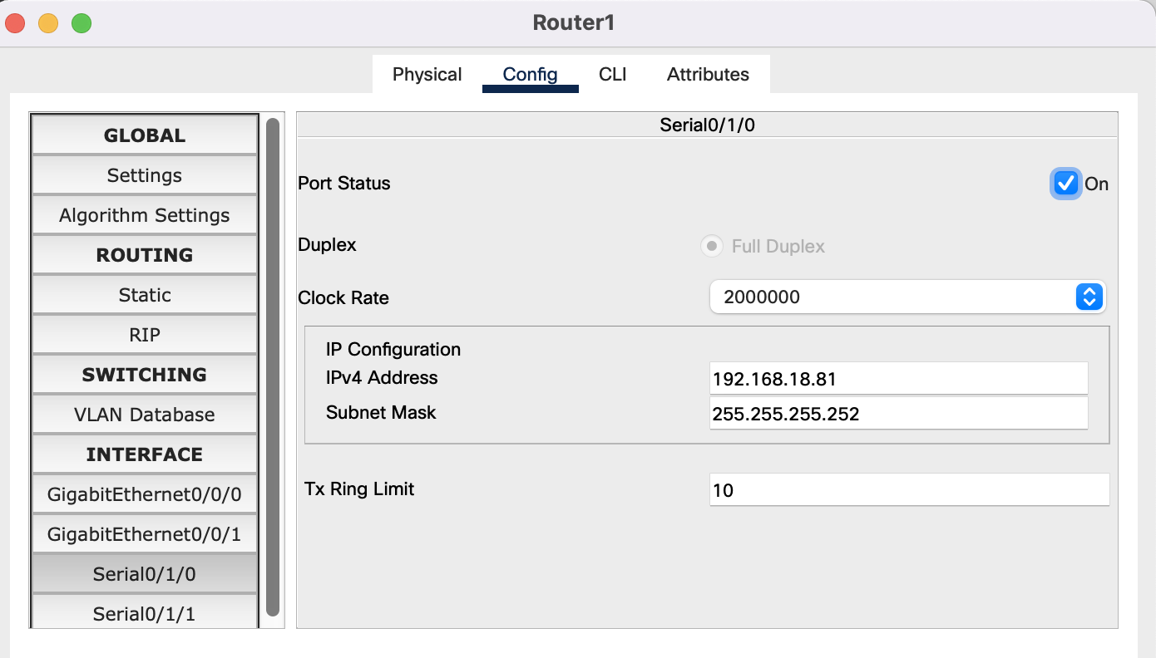

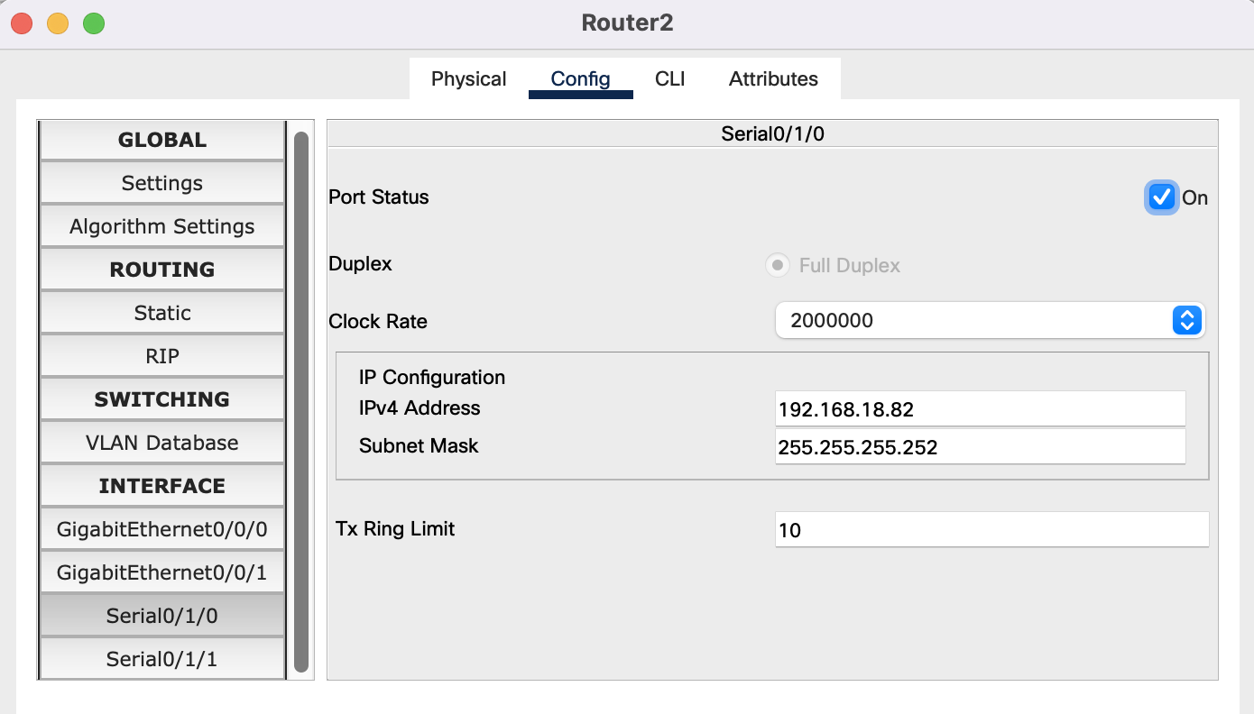

**Настройки подсети 4:**

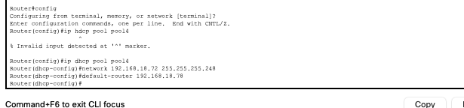

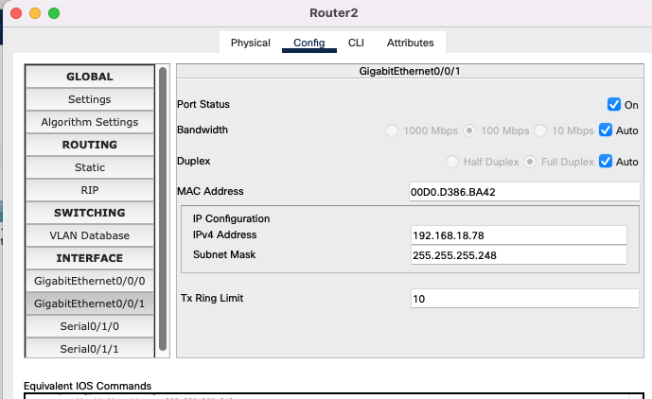

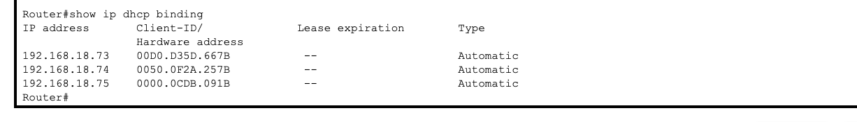

**Настройки подсети 5:**

